**110年2月5日餐點**

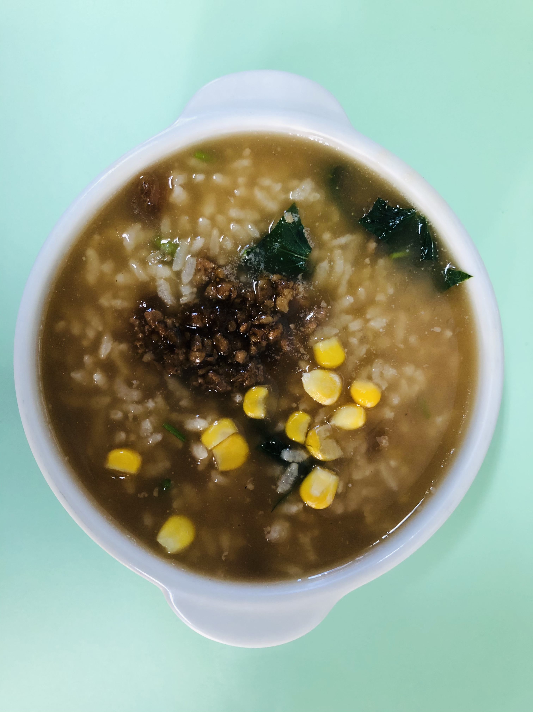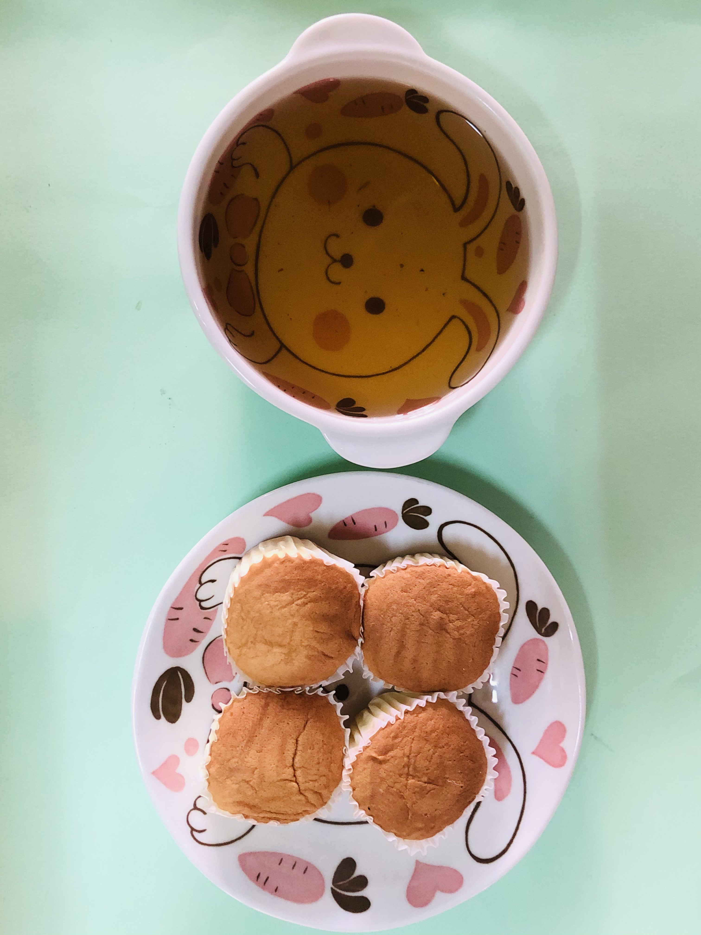

**早餐(玉米芙蓉粥) 下午點心(蛋糕、麥茶)**

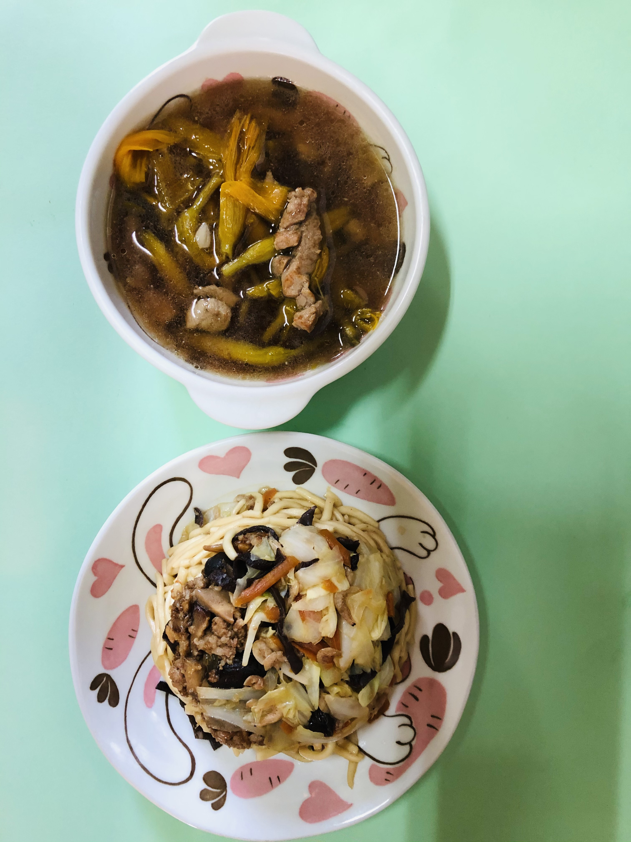

**午餐(什錦炒麵、金針肉絲湯)**